Extra – A simple Expense Tracker

Benutzerdokumentation

von Oguzhan Karaca, Marzieh Rayatzadeh und Timo Röhle

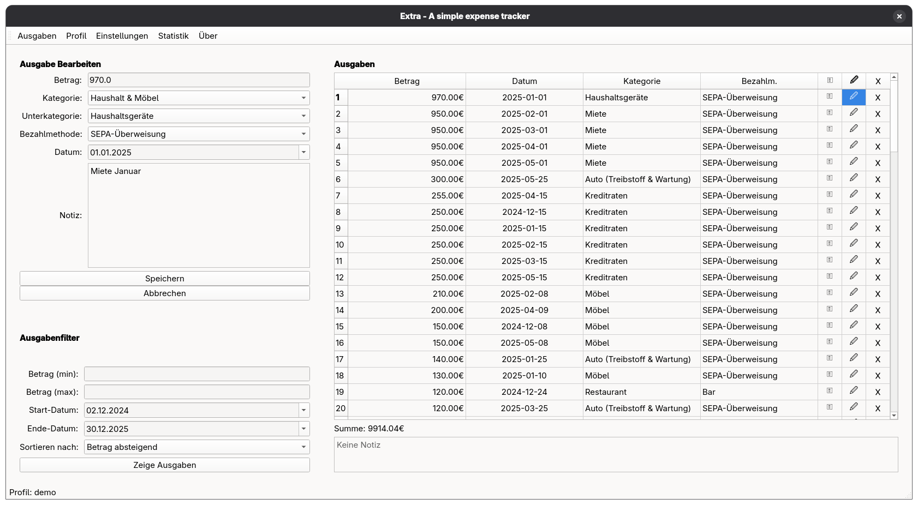

Inhaltsverzeichnis
Quickstart 3
Installation 3
Start 3
Hauptansicht 4
Neue Ausgabe anlegen 4
Ausgabenfilter 4
Ausgabentabelle 4
Ausgabe bearbeiten 5
Profile 6
Profil laden 6
Profil erstellen 6
Einstellungen 7
Kategorien bearbeiten 7
Bezahlmethoden bearbeiten 7
Daten exportieren 7
Statistik 8

Quickstart

Installation

Stell sicher, dass python auf deinem System installiert ist. Zusätzlich sind die Module PySide6 und Matplotlib erforderlich.

pip install matplotlib
pip install pyside6

Start

python3 extra_pysidegui.py

Hauptansicht

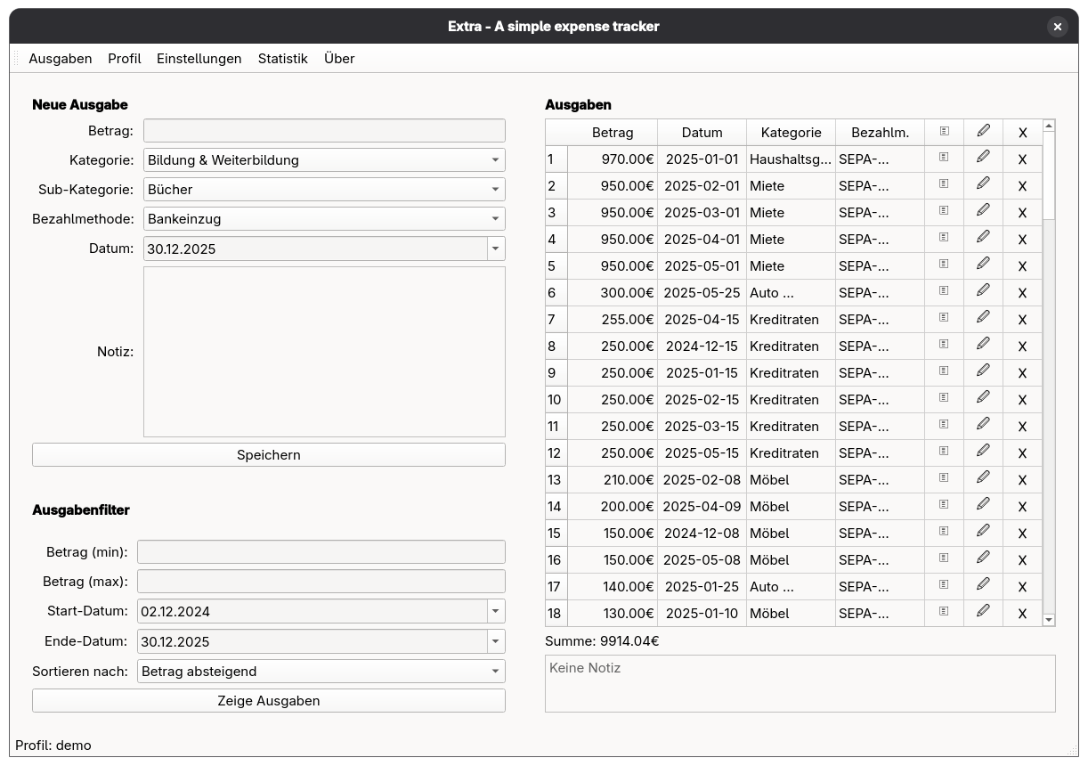
Ausgaben anlegen
Hauptmenü
Ausgabentabelle
Ausgabenfilter
Notizansicht

Neue Ausgabe anlegen

Trage den gewünschten Betrag ein. Wähle eine Kategorie, Unterkategorie und Bezahlmethode aus. Gib das Datum der getätigten Ausgabe ein und füge optional eine Notiz hinzu. Bestätige mit dem Speichern Button und die neue Ausgabe wird angelegt.

Ausgabenfilter
Benutze den Ausgabenfilter um die gewünschten Ausgaben in der Tabelle auf der rechten Seite anzuzeigen. Start- und Enddatum sind zwingend erforderlich. Optional kann ein minimaler und maximaler Betrag Eingetragen werden. Wähle eine Sortieroption aus und bestätige die Eingaben mit einem Klick auf Zeige Ausgaben. Wenn Ausgaben gespeichert sind, die den ausgewählten Filterkriterien entsprechen, werden sie nun in der Tabelle auf der rechten Seite angezeigt. Zusätzlich wird die Summe der ausgewählten Ausgaben unter der Tabelle gezeigt.

Ausgabentabelle

Die Ausgabentabelle zeigt von links nach rechts
Betrag: Den Betrag der Ausgabe.
Datum: Das Datum an dem die Ausgabe getätigt wurde.
Kategorie: Die Kategorie, welche die Ausgabe zugeordnet wurde.
Bezahlm: Die Bezahlmethode für die Ausgaben
🗉: Ist für die Ausgabe eine Notiz hinterlegt, erscheint in dieser Spalte das Notizsymbol. Ein klick auf das Notizsymbol zeigt die hinterlegte Notiz in der Notizansicht.
🖉: Um eine Ausgabe zu bearbeiten klicke auf das Stiftsymbol in der zugehörigen Zelle.
✖: Um eine Ausgabe zu löschen, klicke auf das X Symbol in der zugehörigen Zelle.

Ausgabe bearbeiten

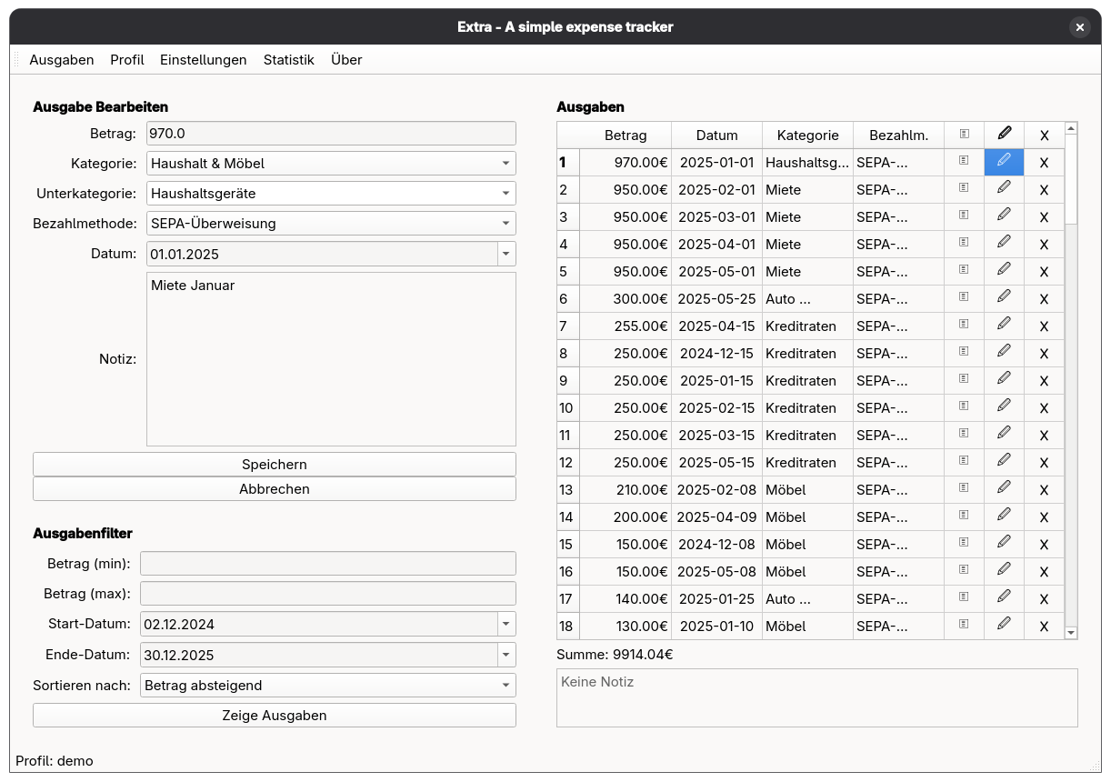
Ausgabe bearbeiten

Klickt man auf das Stiftsymbol ändert sich die Eingabemaske auf der linken Seite von Ausgaben anlegen zu Ausgabe bearbeiten. Hier können die neuen Werte eingetragen werden. Klicke auf Speichern um die Änderungen zu übernehmen oder auf Abbrechen um wieder zur Ausgaben anlegen Maske zurückzukehren.

Profile

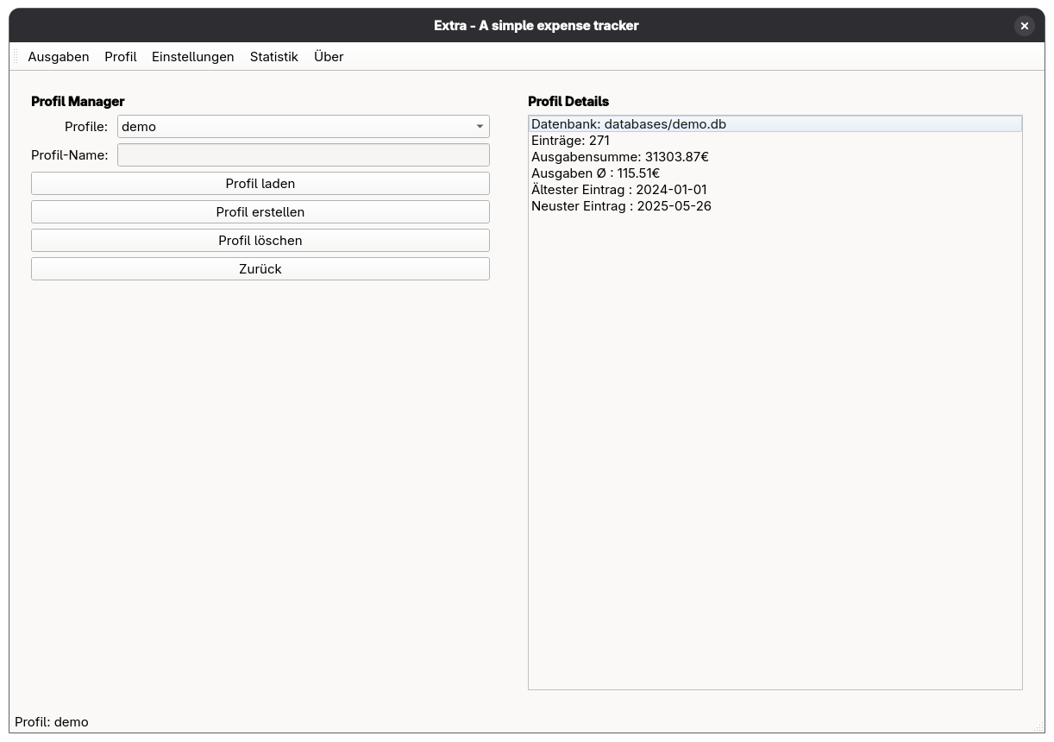

Mit einem Klick auf Profil im Hauptmenü gelangt man zur Profilansicht. Hier können Profile angelegt, ausgewählt oder gelöscht werden.
Am unteren Rand der Anwendung ist jederzeit das zurzeit aktive Profil zu sehen.

Profil laden

Wähle das gewünschte Profil aus dem Dropdownmenü aus und bestätige die Auswahl mit einem Klick auf Profil laden.

Profil erstellen

Gib den Namen des neuen Profils in das Eingabefeld Profil-Name ein und bestätige mit einem Klick auf Profil erstellen.

Profil löschen: Wähle das zu löschende Profil aus dem Dropdownmenü und bestätige deine Auswahl mit einem Klick auf Profil löschen. Wichtig: Das derzeitig aktive Profil kann nicht gelöscht werden.

Einstellungen

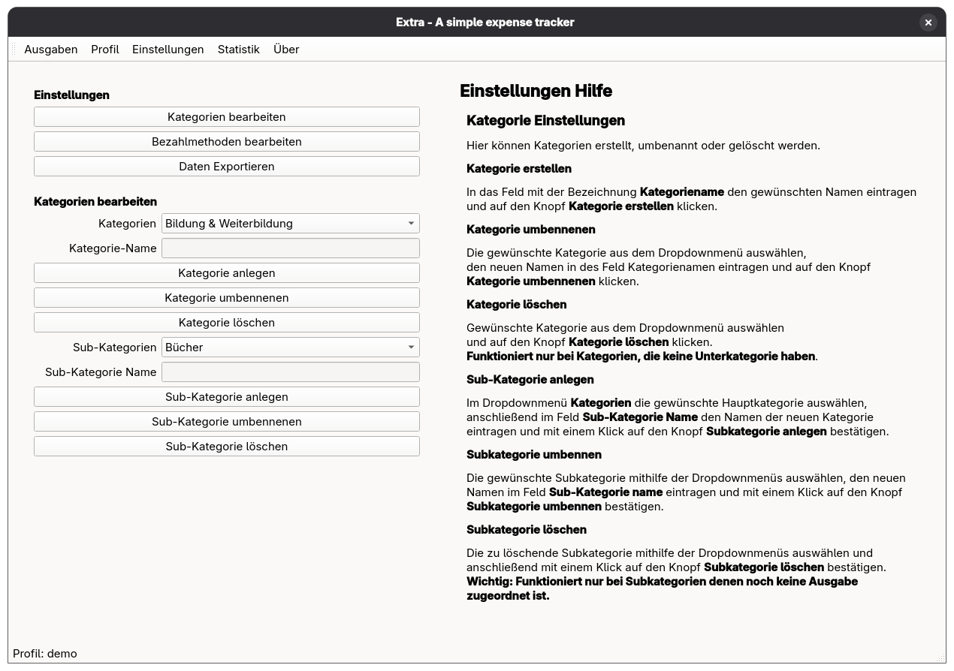

Mit einem Klick auf Einstellungen im Hauptmenü gelangt zu den Einstellungen. Hier können Kategorien und Bezahlmethoden bearbeitet werden. Außerdem sind die Exportoptionen hier zu finden.

Kategorien bearbeiten

Hier können neue Kategorien und Unterkategorien angelegt, bearbeitet oder gelöscht werden. Bei Problemen, folge dem Hilfstext auf der rechten Seite.

Bezahlmethoden bearbeiten

Ein klick auf Bezahlmethode bearbeiten öffnet das Menü zum bearbeiten von Bezahlmethoden. Für mehr Hilfe, folge dem Hilfstext auf der rechten Seite.

Daten exportieren

Ein Klick auf den Button Daten exportieren gelangt man zum Menü um Daten zu exportieren. Es ist möglich die gesamte Datenbank ins JSON-Format zu exportieren oder die einzelnen Tabellen können im CSV Format exportiert werden.
Die exportierten Dateien sind im export Ordner innerhalb des Anwendungsordners zu finden.

Statistik

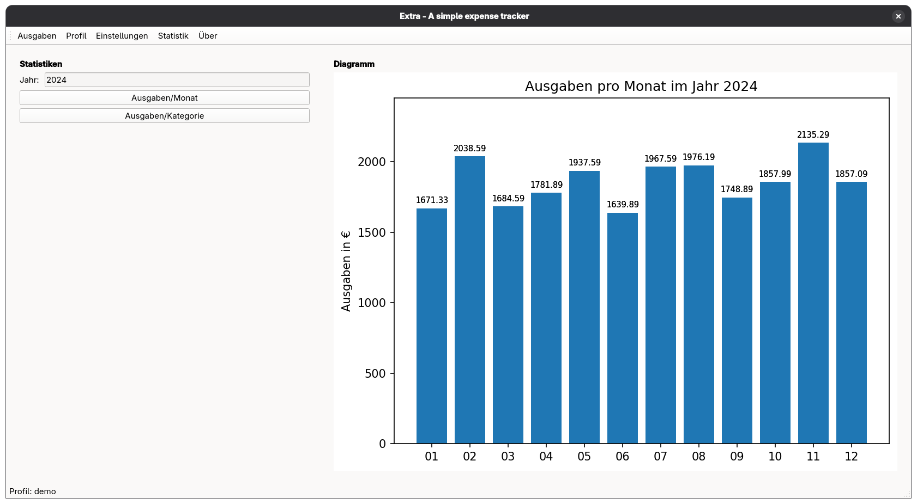

Ein Klick auf Statistik im Hauptmenü, führt zur Statistik-/Diagrammansicht.

Gib das gewünschte Jahr ein und klicke auf Ausgaben/Monat oder Ausgaben/Kategorie um das gewünschte Balkendiagramm zu erzeugen.

